10

祁阳市第二中学2025年食堂

豆制品采购竞价公告

（2025年5月11日-5月31日）

一、项目信息

项目名称：祁阳市第二中学2025年5月食堂豆制品采购项目

项目联系人联系方式：段老师 18974666396

采购单位：祁阳市第二中学

合同时间：2025年5月11日-5月31日

供应商资质要求：具有有效的《食品经营许可证》或《食品生产加工小作坊许可证》，并将《食品经营许可证》、《食品生产加工小作坊许可证》、《营业执照》、《营业执照法人身份证》，所供产品的第三方检测报告，固定经营场所或摊位证明上传。

供应商基本要求：各项证件必须保持一致，不得借用他人证件竞价，否则为无效竞价，满足湖南省政府采购电子卖场管理办法。

二、采购需求清单

|  |  |  |  |  |  |  |
| --- | --- | --- | --- | --- | --- | --- |
| **包名称** | **所供货物名称** | **数量** | **采购预算最高限价（元）** | **采购最高限价**  **（元）** | **采购最高重量（斤）** | **备注** |
| 豆制品类 | 香干 | 1家 | 32500元 | 3元/斤 | **1000** |  |
| 水豆腐 | 2.5元/斤 | **3000** |  |
| 精品卤豆丝、卤豆片  (不是卤白豆腐) | 8元/斤 | **2000** |  |
| 油豆腐 | 6元/斤 | **1000** |  |

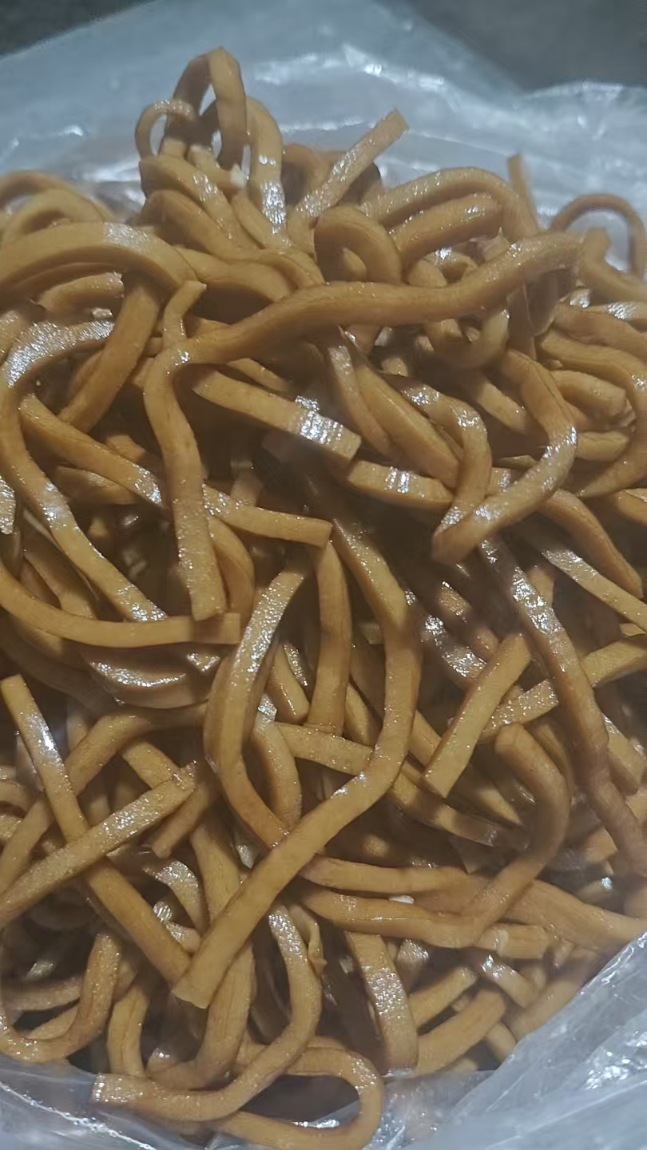

精品卤豆丝（要符合这种要求）

响应附件要求：1．《食品经营许可证》、《食品生产加工小作坊许可证》、《营业执照》、《所供产品的第三方检测报告》法人身份证复印件及联系方式、送货人员健康证；2．报价明细表；

三、收货信息

送货方式：送货到第二中学食堂

送货时间：由学校视需求进行通知

送货期限：由学校视需求进行通知

送货地址：祁阳市第二中学

送货备注：需提供有效的《营业执照》、《食品生产许可证》或《食品经营许可证》或仅销售预包装食品备案信息采集表、法人身份证复印件及联系方式、送货人员健康证、动物检验检疫合格证明和肉类产品检疫合格证。

四、其他要求

（一）本项目两周招投标一次。

（二）竞价名称必须与我们所需货物名称一致，竞价计量单位与我方所报单位一致。所有物品必须符合上述参数要求，否则拒收，延期责任由供应商承担。

（三）竞价有效后，请供应商及时送货，供应商不得以任何理由（物价上涨快、送货次数多，运输成本高或结账滞后等）而拒绝或延迟送货。如果因为送货不及时或货物出现质量问题，导致我方不能正常开餐，供应商承担全部责任并赔偿相应损失，同时取消供货合同（不可抗力因素除外）。

（四）各类货物均按质量标准验货收货，货物质量不达标的一律退货。

（五）供应商所供商品由于质量问题导致发生食物中毒等安全事故，供应商对此负全部责任。

供应商有上述第（三）、第（四）、第（五）情形之一的，我方将向政采云平台和市财政部门投诉，并将该供应商纳入黑名单管理，且三年内不得参加我校食材竞价。

五、其他事项

本采购需求文件的最终解释权归属采购人所有。如有疑问或需要进一步了解采购需求，请联系（段老师，联系电话：18974666396）

祁阳市第二中学

2025年 5 月7日